附件1
农民工工资保证金银行保函
编 号：
开立日期：

临沂市人力资源和社会保障局 ：
根据《保障农民工工资支付条例》《工程建设领域农民工工资保证金规定》和《临沂市工程建设领域农民工工资保证金管理实施办法（试行）》， （总包单位名称）（统一社会信用代码： ）需依法存储
元（金额大写： ）的农民工工资保证金。应 （总包单位名称）申请，我行兹开立以贵局为受益人，金额为
元（金额大写: ）的不可撤销见索即付保函，保证 （总包单位名称）支付所承包的 （工程建设项目名称）发生的拖欠农民工工资款项。
我行保证在收到属地人力资源社会保障行政部门的《农民工工资保证金支付通知书》及本保函正本原件后5个工作日内，在上述担保金额范围内，根据《农民工工资保证金支付通知书》向贵局承担担保责任。
本保函有效期自 年 月 日起至 年 月 日止。本保函超过有效期、担保义务履行完毕或者在我行就同一工程建设项目开立新保函时，本保函即行失效，无论本保函是否退回我行注销。
开户银行（盖章）：
地址：
签字时间： 年 月 日

附件2 编号：
农民工工资保证金存款协议书

甲方（总包单位）：
乙方（经办机构）：
丙方（属地人力资源社会保障行政部门）：
为做好农民工工资保证金监管，根据《保障农民工工资支付条例》和《临沂市工程建设领域农民工工资保证金管理实施办法（试行）》，甲方和乙方就 项目（项目所在地： 、施工合同期限： 年 月 日至 年 月 日、施工合同造价： 元）农民工工资保证金的管理事项达成以下协议：
一、甲方承诺按照《临沂市工程建设领域农民工工资保证金管理实施办法（试行）》有关要求，采取现金□、银行保函□、工程保证保险方式存储工资保证金，存储金额为 元（大写： 圆），存储比例为项目工程施工合同造价的 %，存储期限为 年 月 日至 年 月 日。
丙方负责对工资保证金存储金额、比例和期限进行审查核定，如需差异化存储工资保证金的，由丙方会同同级行业主管部门联合审定，报市级人力资源社会保障行政部门批准后，通知甲方按审定的存储比例和存储金额执行。乙方对存储（补足）是否足额不承担审查义务。
二、甲方依法缴存保障为其承包工程建设项目提供劳动的农民工工资报酬权益的保证金，除发生《临沂市工程建设领域农民工工资保证金管理实施办法（试行）》第二十二条的情形外，任何单位和个人不得使用工资保证金。
三、甲方存储工资保证金采取现金方式的，乙方对甲方存储的工资保证金，按照（ ）年定期、到期自动转存管理。本金和全部利息收入归甲方所有。甲方不得以缴纳工资保证金的有关凭证设定担保，乙方应当在出具的工资保证金有关凭证上注明“专用款项不得担保”字样。
四、甲方工资保证金使用按照如下方式执行：
发生《临沂市工程建设领域农民工工资保证金管理实施办法（试行）》第二十二条情形需要使用工资保证金的，工程建设项目所在的属地人力资源社会保障行政部门出具《农民工工资保证金支付通知书》（以下简称《支付通知书》），书面通知甲方和乙方。乙方应当在收到《支付通知书》后5个工作日内，以银行转账方式支付给属地人力资源社会保障行政部门指定的被拖欠工资农民工本人。
非以上规定的情形而出现工资保证金减少，乙方应当承担补足责任，但因有权机关依法冻结、划拨的除外。
对超出甲方实际缴存的工资保证金数额的，乙方不承担任何支付义务。
五、经办银行须符合山东省农民工工资支付监管平台管理要求，确保将有关工资保证金存储信息数据及时准确传输到监管平台。
六、工资保证金使用后3个工作日内，乙方应当将工资保证金使用的有关情况通知甲方和属地人力资源社会保障行政部门。
七、经办银行应当每季度出具工资保证金专门账户对账单一式三份，分别发送给甲方、市级和属地人力资源社会保障行政部门。
八、本协议一式三份，甲方、乙方、丙方各存一份。

人力资源社会保障行政部门：
通信地址及邮编：
联系人：
电话：
传真：
总包单位：
统一社会信用代码：
通信地址及邮编：
联系人：
电话：
传真：
经办机构：
通信地址及邮编：
联系人：
电话：
传真：

总包单位（盖章） 经办机构（盖章)

属地人力资源社会保障部门（盖章)

签字时间： 年 月 日

附件3
存储工资保证金告知书

（总包单位名称）：
请根据《临沂市工程建设领域农民工工资保证金管理实施办法（试行）》规定，自工程建设项目取得施工许可证（开工报告批复）之日起20个工作日内（依法不需要办理施工许可证或者批准开工报告的项目自签订施工合同之日起20个工作日内），持营业执照副本、与建设单位签订的工程施工合同，在工程建设项目所在地经办银行开立工资保证金专门账户并存储工资保证金，并将存储凭证上传至农民工工资支付监管平台（也可以用银行保函、工程保证保险替代，现金存储凭证、保函正本和保险原件提交属地人力资源社会保障行政部门并上传农民工工资支付监管平台）。
相关业务办理过程中如遇任何问题，请及时与属地人力资源社会保障行政部门联系（联系人： ，联系电话： ，地址： ）。
特此告知。

行政审批服务部门
（盖章）
年 月 日
附件4
工程建设领域农民工工资保证金办理指南

- 办理主体
工程项目总包单位
二、办理流程
总包单位应当自工程建设项目取得施工许可证（开工报告批复）之日起20个工作日内（依法不需要办理施工许可证或者批准开工报告的项目自签订施工合同之日起20个工作日内），持营业执照副本、与建设单位签订的工程施工合同，到属地人力资源社会保障行政部门领取《农民工工资保证金存款协议书》，核定确认工资保证金存储比例和金额，并与工资保证金经办机构、属地人力资源社会保障行政部门签订《农民工工资保证金存款协议书》。
采用现金存储工资保证金的，总包单位应到经办银行开立工资保证金专门账户并存储工资保证金。采用银行保函或工程保证保险替代现金存储工资保证金的，总包单位应当在项目所在地经办银行或经办保险公司办理工资保证金保函或工程保证保险，银行保函正本或工程保证保险单原件交属地人力资源社会保障行政部门保存并上传至监管平台备案。
符合工资保证金存储比例下浮条件的，由总包单位向属地人力资源社会保障行政部门提出书面申请。符合工资保证金差异化存储条件的，由属地人力资源社会保障行政部门会同同级相关行业工程建设主管部门审定后，报市级人力资源社会保障行政部门审批。
三、办理地点及联系方式
单位名称 | 地 址 | 电 话
市劳动保障监察支队 | 临沂市北城新区北京路33号  市人社局907室 | 0539-8601767
兰山区劳动保障监察大队 | 临沂市兰山区金雀山路51号社会综合治理服务中心10号窗口 | 0539-5250269
罗庄区劳动保障监察大队 | 临沂市罗庄区龙潭路与罗四路交汇东50米路南（商业街69号） | 0539-7108920
河东区劳动保障监察大队 | 临沂市河东区东兴路与北京路交汇，人力资源和社会保障局三楼 | 0539-8381270
兰陵县劳动保障监察大队 | 临沂市兰陵县城区金山路与东升路交汇处人力资源和社会保障中心二楼 | 0539-5288962
费县劳动保障监察大队 | 临沂市费县胜利路6号 | 0539-2110239
临沭县劳动保障监察大队 | 临沭县正大街创业大厦4楼443室 | 0539-2983276
沂南县劳动保障监察大队 | 临沂市沂南县历山路与澳柯玛大道路口南100米路东人社局二楼207室 | 0539-3222481
沂水县劳动保障监察大队 | 临沂市沂水县沂博路693号  华信政务大厦901室 | 0539-2236060
郯城县劳动保障监察大队 | 临沂市郯城县东城新区师郯路15号14楼1401室 | 0539-6107620
莒南县劳动保障监察大队 | 临沂市莒南县文化路政务中心主楼二楼中厅 | 15725771226
蒙阴县劳动保障监察大队 | 临沂市蒙阴县叠翠路189号 | 0539-4271904
平邑县劳动保障监察大队 | 平邑县东城新区丰山路与银花路交汇处往南200米路东 | 0539-4216661
高新区人力资源社会保障中心劳动监察科 | 高新区龙湖路39号  高新区管委会346办公室 | 0539-7958509
经济技术开发区综合行政执法局 | 临沂经济技术开发区沂河路1号中关村软件园8楼B803室 | 0539-8780118
临港经济技术开发区 | 临沂临港经济开发区  行政服务中心805室党群工作部 | 0530-7660967 0539-7553569
附件5 编号：
农民工工资保证金下浮存储比例申请书
项目名称
工资保证金  存储企业名称 |  | 统一社会  信用代码
项目负责人 |  | 联系电话
总包单位  在全市纳入监管平台在建项目数 |  | 在建项目  施工总合同额  （亿元）
工资保证金  存储方式 |  | 施工合同造价
属地人力资源  社会保障行政部门  审核意见 | 经审核， 项目符合《临沂市工程建设领域农民工工资保证金管理实施办法（试行）》第 条有关规定，经研究，决定就该项目农民工工资保证金存储比例予以下浮 %，实际存储比例按 %执行，工资保证金应存储金额为 元。  （盖章）  年 月 日
附件6 编号：
农民工工资保证金支付审批书
工资保证金  存储企业名称 |  | 统一社会信用代码
通信地址及邮编
法定代表人 |  | 联系电话
工资保证金  存储机构 |  | 联系电话
工资保证金  专门账户名称 |  | 对应的工程  建设项目账号
支付原因 | 工资保证金存储企业所承包工程建设项目发生拖欠农民工工资，经我局依法作出行政处理决定（行政处理文书编号），责令限期清偿或者先行清偿，该企业到期拒不履行。依据《保障农民工工资支付条例》和《临沂市工程建设领域农民工工资保证金管理实施办法（试行）》，依法决定使用农民工工资保证金支付拖欠农民工工资。
支付金额
行政执法文书 | 属地人力资源社会保障行政部门依法作出的行政处理决定书名称（附后）
属地人力资源社会保障行政部门意见 | （盖章）  年 月 日
市级人力资源社会  保障行政部门意见 | （盖章）  年 月 日
附件7
农民工维权信息告示牌
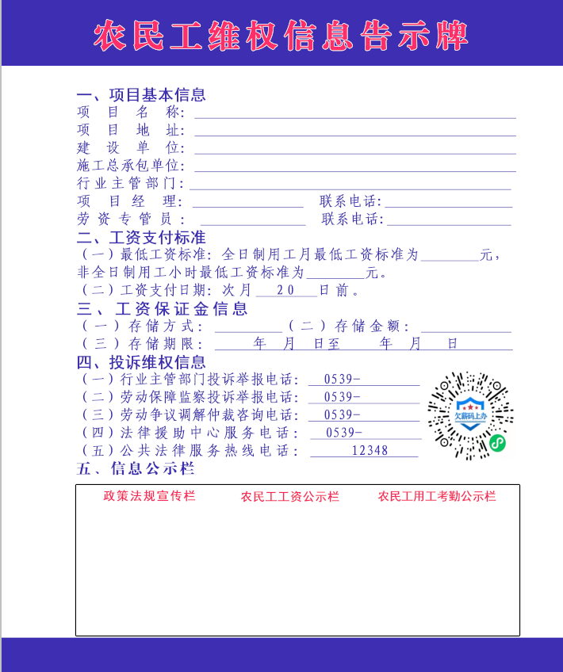
附件8
免于存储工资保证金申请

人力资源社会保障行政部门：
我公司承建的 项目，施工合同造价 万元，合同工期自 年 月 日至 年 月
日，共计 天，符合《临沂市工程建设领域农民工工资保证金管理实施办法（试行）》第十九条第一款有关免于存储工资保证金相关规定，特申请予以免除存储农民工工资保证金。

联系人： 联系电话（手机）：

总包单位名称（盖章）
年 月 日
附件9
免于存储工资保证金工程建设项目
不欠薪承诺书

人力资源社会保障行政部门：
我公司承建的 项目符合《临沂市工程建设领域农民工工资保证金管理实施办法（试行）》第十九条第一款相关规定，免于存储工资保证金。根据有关规定，我公司郑重承诺：
1.落实保障农民工工资支付有关制度；
2.按时足额支付农民工工资。
如存在拖欠农民工工资情况，一经核实，我单位将无条件支付被拖欠的农民工工资，并积极配合有关部门调查处理。

联系人： 联系电话（手机）：

总包单位名称（盖章）
年 月 日
附件10
免于存储工资保证金通知书

（总包单位）：
你单位关于 项目的《免于存储农民工工资保证金申请书》和《免于存储工资保证金工程建设项目不欠薪承诺书》已收悉，经审核，该项目符合《临沂市工程建设领域农民工工资保证金管理实施办法（试行）》第十九条第一款相关规定，决定予以免于存储工资保证金。
请你单位严格按照《保障农民工工资支付条例》等法律法规有关规定，认真履行不欠薪承诺，严格落实农民工工资支付有关制度要求，确保农民工工资无拖欠。
特此通知。

属地人力资源社会保障行政部门
（盖章）
年 月 日

附件11 编号：
农民工工资保证金差异化存储审核表
项目名称
工资保证金  存储企业名称 |  | 统一社会  信用代码
项目负责人 |  | 联系电话
工资保证金  存储方式 |  | 差异化  存储比例
存储金额 | 大写： （¥ 元）
工资保证金  经办机构 |  | 联系电话
工资保证金  专门账户名称 |  | 工资保证金  专门账户账号
差异化存储说明 | 经联合审核， 项目符合《临沂市工程建设领域农民工工资保证金管理实施办法（试行）》第 条有关规定，经研究，决定就该项目农民工工资保证金存储比例予以提高/降低 %，实际缴纳金额按 %执行，应缴纳金额为 元。
属地人力资源  社会保障行政部门意见 | （盖章）  年 月 日
属地相关行业工程建设主管部门意见 | （盖章）  年 月 日
市级人力资源  社会保障行政部门意见 | （盖章）  年 月 日
附件12 编号：
农民工工资保证金取消差异化存储通知书

（总包单位）：
经审核，你单位承建的 项目存在拖欠农民工工资问题，违反了《临沂市工程建设领域农民工工资保证金管理实施办法（试行）》第二十条有关规定。经研究，决定取消该项目农民工工资保证金减免待遇。该项目农民工工资保证金存储比例调整为 %，存储金额为 元。
请你单位自收到本通知书10个工作日内，按规定比例和金额补足工资保证金。逾期未整改的，我局将按照《保障农民工工资支付条例》有关规定，依法依规处理。

市级人力资源社会保障行政部门
（盖章）
年 月 日

附件13 编号：
农民工工资保证金支付通知书
工资保证金存储  企业名称 |  | 统一社会信用代码
通信地址及邮编
法定代表人 |  | 联系电话
工资保证金  存储机构 |  | 联系电话
工资保证金  专门账户名称 |  | 对应的工程  建设项目账号
取款（付款）原因 | 工资保证金存储企业所承包工程建设项目发生拖欠农民工工资，经 人力资源社会保障局依法作出行政处理决定（行政处理文书编号），责令限期清偿或者先行清偿，该企业到期拒不履行。依据《保障农民工工资支付条例》和《临沂市工程建设领域农民工工资保证金管理实施办法（试行）》有关规定，报市人力资源和社会保障局审批同意，我局依法决定使用农民工工资保证金专门账户资金。
取款（付款）金额
行政执法文书 | 人力资源社会保障行政部门依法作出的行政处理决定书名称（附后）
属地人力资源社会  保障行政部门意见 | 请你机构在收到本通知书后5个工作日内从农民工工资保证金专门账户中（或者依据你行出具的银行保函/工程保证保险）将上述款项支付给本通知书列明的支付对象。（支付对象身份信息及其收款行账号和开户行附后）  经办人签字： 负责人签字：  （盖章）  年 月 日

附件14 编号：
无拖欠农民工工资承诺书

（属地人力资源社会保障行政部门）：
按照相关规定，我单位承建的 项目已于
年 月 日完工。现郑重承诺：
该项目无拖欠农民工工资情况。如存在拖欠农民工工资情况，一经核实，我单位将无条件支付被拖欠的农民工工资，并积极配合有关部门调查处理。

联系人： 联系电话（手机）：

总包单位名称（公章）
年 月 日

附件15 编号：

工资保证金返还（销户）申请书

（属地人力资源社会保障部门）：
我公司承建的 项目于 年 月 日开工，于 年 月 日以 方式存储了农民工工资保证金。该工程建设项目已于 年 月
日完工，不存在未解决的拖欠农民工工资问题，在山东省农民工工资支付监管平台无未消除预警信息，并已在施工现场维权信息告示牌、市级人力资源社会保障行政部门门户网站公示30日无异议，符合《临沂市工程建设领域工资保证金管理实施办法》第二十五条规定。现提出农民工工资保证金返还（销户）/农民工工资保证金保函/保险正本返还申请。
农民工工资保证金专门账户名称：
账号：

附件：1.工程建设项目完工证明
2.公示结果报告及施工现场公示图片
3.无拖欠农民工工资承诺书
4.其他需要提供的材料
联系人： 联系电话（手机）：

总包单位名称（盖章）
年 月 日
附件16 编号：
工资保证金返还（销户）确认书
（参考样本给银行）

（银行名称）：
现同意对 （总包单位名称） 项目农民工工资保证金予以返还（销户），请你行收到本确认书后，按照《临沂市工程建设领域农民工工资保证金管理实施办法（试行）》第二十六条规定办理相关手续。
农民工工资保证金专门账户名称：
账号:

联系人： 联系电话：

人力资源社会保障行政部门（盖章）
年 月 日

附件17 编号：
工资保证金返还（销户）确认书
（参考样本给总包单位）

（总包单位名称）：
你单位提交的《工资保证金返还（销户）申请书》于 1 年 月 日收悉。经审核，你单位承建的 项目符合《临沂市工程建设领域农民工工资保证金管理实施办法（试行）》第二十五条规定。现同意你单位工资保证金返还（销户）申请。
农民工工资保证金专门账户名称：
账号:

联系人： 联系电话：

人力资源社会保障行政部门（盖章）
年 月 日
附件18 编号：

工资保证金不予返还（销户）确认书

（总包单位名称）：
你单位提交的《工资保证金返还（销户）申请书》于 1 年 月 日收悉。经审核，你单位承建的 1 项目存在
情形，不符合《临沂市工程建设领域农民工工资保证金管理实施办法（试行）》第二十五条规定。现不予同意你单位工资保证金返还（销户）申请。
农民工工资保证金专门账户名称：
账号:
如对本确认不服，可以依法申请行政复议或者向人民法院提起行政诉讼。

联系人： 联系电话：

人力资源社会保障行政部门（盖章）
年 月 日

